**新 书 推 荐**

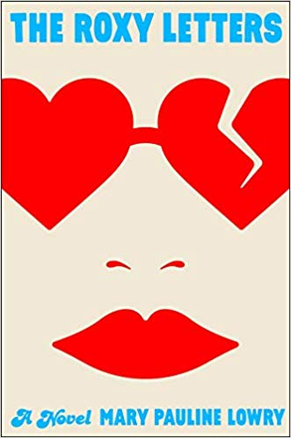

**中文书名：《诺克斯的信》**

**英文书名：THE ROXY LETTERS**

**作 者：****Mary Pauline Lowry**

**出 版 社：Simon & Schuster**

**代理公司：ANA/ Susan Xia**

**页 数：320页**

**出版时间：2020年4月**

**代理地区：中国大陆、台湾**

**审读资料：电子稿**

**类 型：小说**

**内容简介：**

**《BJ单身日记》（*Bridget Jones’s Diary*）遭遇《伯纳黛特你去了哪》（*Where’d You Go, Bernadette*），讲述了二十多岁的诺克斯（Roxy）——一位情场失意的全食超市员工、一位有抱负的艺术家、有时还是一位素食主义者，同两个挚友竭尽所能拯救奥斯汀免于中产阶级化，同时拯救她的生活。**

《诺克斯的信》（*The Roxy Letters*）是一部既有趣又感人的小说，通过一系列写给前男友（也是现在室友）埃弗雷特的信件讲述了28岁的奥斯汀当地人诺克斯的故事。

诺克斯的工作不稳定，情场失意，平平无奇。她厌倦了全食超市服务员的工作，幻想着摆脱恐惧，找到一份能让她发挥创造力的工作。她意识到自己正处于经济崩溃的边缘，埃弗雷特迟交的房租并不能改善其经济状况。

最重要的是，中产阶级化正在以全新的方式逐渐改变她心爱的奥斯汀。当一家露露柠檬（Lululemon）新店出现在第六大街和拉马尔街的十字路口时，诺克斯再也不能保持沉默了。

在前任同事——现任全食超市CEO助理安妮和新朋友阿尔特弥斯（Artemis）的鼓励下，诺克斯决定采取行动。然而，这个勇敢的千禧一代能够维系奥斯汀的本色，并在此过程中找到真爱和人生目标吗？

**作者简介：**

**玛丽·波林·劳里（Mary Pauline Lowry）：**土生土长的德克萨斯州奥斯汀人，拥有博伊西州立大学文学硕士学位。她著有小说《诺克斯的信》（*The Roxy Letters*）和《野火》（*Wildfire*），定期为《奥普拉杂志》（*O, The Oprah Magazine*）供稿。其作品时常见诸于《纽约时报杂志》（*The New York Times Magazine*）、《百万人》（*The Millions*）等刊物。

**媒体评价：**

“趣味十足。诺克斯撼动了奥斯汀。”

----《前来拜访的特权：新旧短篇小说集》（*The Visiting Privilege*）作者，

乔伊·威廉姆斯（Joy Williams）

“滑稽、坦率，《诺克斯的信》（*The Roxy Letters* ）再现了二十多岁时的无聊、狂热和刺激。”

----《和弗兰克在一起》（*Be Frank With Me*）作者，

朱莉娅·克莱本·约翰逊（Julia Claiborne Johnson）

“汤姆·鲁宾斯（Tom Robbins）遭遇了《BJ单身日记》（*Bridget Jones’s Diary*），古怪、有趣。”

----*Dear Fang, with Love*作者，鲁菲·索普（Rufi Thorpe）

“才华横溢的玛丽·波林·劳里（Mary Pauline Lowry）刻画了一个巧妙、引人注目的矛盾，呈现了一部既邪恶又纯洁的小说。无人能出《诺克斯的信》（*The Roxy Letters* ）其右。”

----《埃德加·明特的奇迹人生》（*The Miracle Life of Edgar Mint*）作者，

布雷迪·尤德尔（Brady Udall）

**谢谢您的阅读！**

**请将反馈信息发至：夏蕊（Susan Xia）**

安德鲁·纳伯格联合国际有限公司北京代表处

北京市海淀区中关村大街甲59号中国人民大学文化大厦1705室

邮编：100872

电话：010-82504406

传真：010-82504200

Email：[susan@nurnberg.com.cn](mailto:susan@nurnberg.com.cn)

网址：[http://www.nurnberg.com.cn](http://www.nurnberg.com.cn/)微博：<http://weibo.com/nurnberg>

豆瓣小站：<http://site.douban.com/110577/>